# Форма титульного листа курсовой работы

**Государственное автономное профессиональное**

**образовательное учреждение Калужской области**

**«Калужский технический колледж»**

**ГАПОУ КО «КТК»**

**КУРСОВАЯ РАБОТА**

**Разработка «АРМ МЕНЕДЖЕРА СТОМАТОЛОГИЧЕСКОЙ КЛИНИКИ»**

**ПМ.05. ПРОЕКТИРОВАНИЕ И РАЗРАБОТКА ИНФОРМАЦИОННЫХ СИСТЕМ**

**МДК. 05.02 РАЗРАБОТКА КОДА ИНФОРМАЦИОННЫХ СИСТЕМ**

*09.02.07 «Информационные системы и программирование»*

Студент З.М. Клименко

__. __.20__ г.

Оценка выполнения и защиты курсовой работы ____________

Руководитель Д.А. Грачёв

__. __.20__ г.

Калуга, 2022

**ОГЛАВЛЕНИЕ**

Оглавление

Форма титульного листа курсовой работы 1

ВВЕДЕНИЕ 3

ГЛАВА 1. АНАЛИТИЧЕСКАЯ ЧАСТЬ 5

ГЛАВА 2. ПРОЕКТНАЯ ЧАСТЬ 21

ГЛАВА 3. РЕАЛИЗАЦИЯ ПРОГРАММНОГО ПРОДУКТА 26

ЗАКЛЮЧЕНИЕ 42

БИБЛИОГРАФИЯ 44

# ВВЕДЕНИЕ

Актуальность данной темы обусловливается тем, что в системе оказания медицинской помощи стоматологическая помощь является наиболее востребованной в нашей стране в силу высокой распространенности стоматологических заболеваний как у детей, так и у взрослых. Ее оказание в настоящее время имеет лечебную направленность, а профилактика остается за пределами внимания большинства организаторов и руководителей здравоохранения, врачей-стоматологов и самого населения, что ограничивает возможности разработки и внедрения программ профилактики. При этом для достижения оптимального уровня стоматологического здоровья ВОЗ рекомендует отдавать предпочтение профилактике перед лечением, а также распределять специалистов по стоматологии в стране в соответствии с нуждами населения. Это касается и инфекционных больных, у которых симптомы основного заболевания более чем в 80% случаев проявляются на слизистой оболочке рта.

Разработка приложения автоматизированного рабочего места для менеджера стоматологической клиники повысит эффективность работы уже существующих стоматологических клиник автоматизируя большинство бизнес-процессов, повышение и облегчение контроля и управления в введении учётов тем самым сокращая численность болезней так как если стоматологическая клиника станет проще в управлении, то больше пациентов можно принять, полученный доход и сэкономленное время можно потратить на дополнительное повышение качества, изучении актуальных проблем и приобретении нового современного оборудования таким образом расширяя спектр услуг и возможностей оказываемой клиникой.

Основной целью представленной курсовой работы представляется разработка и осуществление оконного приложения для менеджера стоматологической клиники. Для достижения поставленной цели необходимо решить ряд задач теоретического и практического характера, а именно:

1. На основе теоретического анализа литературы выяснить основные принципы работы стоматологической клиники

2. Изучить предметную область и функции решаемых задач;

3. Создать базу данных для менеджера стоматологической клиники

4. Спроектировать оконное приложение для управления БД.

5. Провести тестирование, убедиться в отсутствии ошибок

Объектом исследования является процесс разработки АРМ менеджера стоматологической клиники.

Предметом исследования выступает использование полноценной IDE Visual Studio и использование языка программирования C#.

Структура курсовой работы соответствует логике исследования и включает в себя введение, 3 главы, заключение, список литературы.

# ГЛАВА 1. АНАЛИТИЧЕСКАЯ ЧАСТЬ

* 1. **Описание предметной области**

Стоматология -  раздел медицины, занимающийся изучением зубов, их строения и функционирования, их заболеваний, методов их профилактики и лечения, а также болезней полости рта, челюстей и пограничных областей лица и шеи.  раздел медицины, занимающийся изучением зубов, их строения и функционирования, их заболеваний, методов их профилактики и лечения, а также болезней полости рта, челюстей и пограничных областей лица и шеи. Заболевания зубов являются наиболее распространёнными болезнями человека. По статистическим данным, более 90 % населения земного шара страдает болезнями зубов. Столь значительное распространение этого недуга ставит перед органами здравоохранения задачи, направленные на разработку мер профилактики возникновения болезней зубов, совершенствование методов лечения, изучение причин, порождающих эти заболевания.

Качественная стоматологическая клиника включает в себя перечень следующих пунктов:

* Высокое качество и надёжность лечения.  А это значит: после посещения такой клиники установленные пломбы держатся долго; вылеченные каналы не болят и не беспокоят; новые коронки отлично выглядят, надежно закреплены и ощущаются, как свои собственные зубы; установленные «мосты» не ломаются и т.д.
* Безболезненное лечение зубов.  Врач выбирает самые современные, безопасные методы обезболивания, которое действует в течение всего времени лечения.
* Соблюдение норм гигиены и чистоты. Весь персонал работает в опрятной аккуратной форме в стерильно чистых кабинетах. Во время лечения используются разовые инструменты, защитные очки и маски. Регулярно проводится антивирусная обработка и стерилизация всех без исключения помещений – всё это внушает пациенту доверие.
* Доброжелательная спокойная атмосфера. В такой клинике нет гудения бормашины и звяканья инструментов, нет очередей из страдающих пациентов, плачущих и испуганных детей.

Даже в советские времена самыми хорошими стоматологическими клиниками были «хозрасчетные» клиники, то есть – платные. В отличие от государственных, только они могли себе позволить закупать новое современное оборудование, удобные кресла с хорошим освещением, надежные препараты и композиционные материалы.

Частная клиника, заботящаяся о своей репутации, может предложить своим пациентам суперсовременные методики лечения с использованием новейших материалов и европейского оборудования. Кроме того, она гарантирует пациентам тишину, спокойствие, доброжелательную, почти домашнюю атмосферу без страха, утомительного ожидания и неприятных звуков.

Стоматологическая клиника - является специализированным лечебно-профилактическим учреждением, предназначенным оказывать медицинскую помощь и осуществлять комплекс профилактических мероприятий.

Деятельность учреждений частной системы здравоохранения осуществляется в соответствии с настоящими Основами, другими актами законодательства Российской Федерации, республик в составе Российской Федерации, правовыми актами автономной области, автономных округов, краев, областей, нормативными актами Министерства здравоохранения Российской Федерации, министерств здравоохранения республик в составе Российской Федерации и органов местного самоуправления.

Для приема и регистрации медицинских услуг в стоматологии имеется отдел по вводу и обработке данных выполненных объемов медицинской помощи, возглавляемый начальником, который осуществляет контроль над работой отдела обработки данных и вместе с руководителем медицинского учреждения несет ответственность за правильную организацию работы, а также четкое медицинское обслуживание клиентов частной стоматологии.

Регистратура лечебного учреждения сталкивается с необходимостью работать с большим количеством информации. В обязанности регистратора входит:

- ввод пациентов в базу данных частной стоматологии;

- регистрация, услуг, оказываемых пациенту;

- составление отчета об оказанных услугах за месяц по пациентам.

Отчеты, сформированные с помощью базы данным предназначены для руководства клиники, а также ежемесячного отчета организациям, с которыми заключены договоры.

Нормативные документы, требуемые для проектирования.

Правовое регулирование стоматологических клиник

База данных — это упорядоченный набор структурированной информации или данных, которые обычно хранятся в электронном виде в компьютерной системе. База данных обычно управляется системой управления базами данных (СУБД). Данные вместе с СУБД, а также приложения, которые с ними связаны, называются системой баз данных, или, для краткости, просто базой данных.

Данные в наиболее распространенных типах современных баз данных обычно хранятся в виде строк и столбцов, формирующих таблицу. Этими данными можно легко управлять, изменять, обновлять, контролировать и упорядочивать. В большинстве баз данных для записи и запросов данных используется язык структурированных запросов (SQL).

Оконное приложение – это класс приложений, использующих для взаимодействия с пользователем элементы графического пользовательского интерфейса, то есть объекты типа: окна, кнопки, поля ввода, элементы контроля и многие другие. При помощи устройств ввода (клавиатуру/мышь/тачпад и прочие), пользователь имеет возможность взаимодействовать с объектами оконного приложения: перемещать, активировать, прокручивать. Примером данного класса являются классические графические приложения, работающие с окнами. В оконных приложениях основным элементом управления является окно или форма, которая в свою очередь содержит другие элементы управления, такие как кнопки, картинки, метки, поля редактирования. Существуют специальные программы для создания оконных приложений.

Реализация данных функций включает в себя: ввод и хранение информации о сотрудниках отделов, пациентов, зубной карты пациента, отчётов, финансов, маркетинга, зарплаты, и расписания.

Изменение, обновление, удаление данных осуществляется администратором в зависимости от изменения какой-либо информации в работе отделов, руководителей, организаций, менеджеров, предоставляемых услуг.

Основными законодательными актами которые регулируют деятельность стоматологических клиник, как и любых других учреждений, оказывающих медицинские услуги, являются федеральные законы "Об основах охраны здоровья граждан в Российской Федерации" и "О защите прав потребителей", а непосредственно деятельность стоматологических кабинетов определяется "Санитарно-гигиеническими требованиями к стоматологическим медицинским организациям" №48 от 07.07.2009 года.

Кроме того, в случае оказания платных стоматологических услуг, работа стоматолога регулируется Правилами предоставления платных медицинских услуг населению медицинскими учреждениями, утвержденными Постановлением Правительства РФ от 13.01.1996 года №27.

Необходимо учитывать, что предоставление платных медицинских услуг населению медицинскими учреждениями осуществляется при наличии у них сертификата и лицензии на избранный вид деятельности, в том числе и оказание стоматологических услуг, т.е. на каждую специальность в стоматологии есть отдельный вид лицензии.

Например, для протезирования существует лицензия на ортопедическую стоматологию, для простого лечения существует лицензия на терапевтическую стоматологию.

Также есть отдельные лицензии на детскую стоматологию, ортодонтию - исправление прикуса, хирургическую стоматологию и челюстно-лицевую хирургию.

**1.2 Постановка задач**

Основная цель данной курсовой работы состоит в том, чтобы разработать автоматизированное рабочее место менеджера стоматологической клиники.

Собой она будет представлять базу данных и оконное приложение. Пользователь запускает приложение и появляется главное меню. В этой форме пользователь может выбрать, что ему делать дальше. Может выбрать открыть форму отправки Email писем, выйти или же перейти на формы просмотра таблиц. Открываю одну из восьми форм просмотра, дальше появится возможность открыть данную форму, но с возможностью редактирования. Будет представлена возможность добавления, редактирования и изменения данных. Также будет возможность выполнить поиск необходимой пользователю строки из таблицы. Приложение сохраняется автоматически, как только происходит изменение в таблицах. Под изменением подразумевается добавление, редактирование или же удаление строк. Эти же изменения можно наблюдать в базе данных phpMyAdmin. Верно и обратное, что если произвести изменения в таблице не через программу, а сразу в базе данных, то эти изменения можно наблюдать в самом приложении. Практически в каждой форме в меню присутствует справка, которая позволяет попасть на другую форму тем самым отбрасывает необходимость возвращаться каждый раз в главное меню. Таким образом пользователь имеет возможность взаимодействовать с базой данных phpMyAdmin через данное приложение.

Дизайн данного приложение разработан в минималистичном стиле благодаря Фреймворку «Metro».

Программа повышает эффективность управления, автоматизирует большинство бизнес-процессов, позволяет сэкономить десятки часов, повысить контроль самой стоматологической клиники, вести учёт на основе которых можно будет вести статистику предприятия.

Менеджер может через программу сразу же взаимодействовать с базой данных. Просмотреть всех клиентов, сотрудников, отчёт за месяц, отвечать за финансы, вести историю посещений пациента, а также отвечать за маркетинг, например выдав пациенту скидочную карту.

В приложении будет реализовано: формы с таблицами, кнопка добавление, кнопка удаления, кнопка редактирования, меню, поиск, таблица пациентов, таблица сотрудников, таблица с отчётом, таблица финансов, таблица зарплаты, таблица маркетинга, таблица с расписанием, таблица зубной карты, отправка писем на почту, главною меню, формы редактирования таблиц.

Для достижения данных целей будет использоваться язык программирования С#, Фреймворк «MetroFramework», полноценную IDE и редактор кода для языка программирования C# - Microsoft visual studio, open server и базу данных phpMyAdmin.

**1.3 Описание и обоснование выбора, и состава технических и программных средств**

**Техническое обеспечение компьютера:**

* **Минимальные требования:** персональный компьютер с объемом оперативной памяти не менее 1Гб (Гигабайт), жесткого диска не менее 50Гб (Гигабайт), с процессором частотой не менее 2.2 ГГц (Гигагерц).
* **Рекомендуемые требования-** Персональный Компьютер с объемом оперативной памяти 4Гб (Гигабайт), жесткого диска не менее 100Гб (Гигабайт), с процессором частотой не менее 3.3 ГГц (Гигагерц).

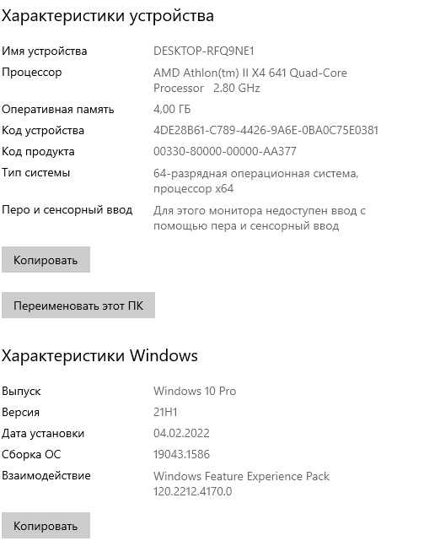

*Рис. 1 Характеристика*

На рисунке выше описана характеристика персонального компьютера на котором разрабатывалось приложение.

**Программное обеспечение:**

• **Microsoft Visual Studio** — линейка продуктов компании Microsoft, включающих интегрированную среду разработки программного обеспечения и ряд других инструментов. Данные продукты позволяют разрабатывать как консольные приложения, так и игры и приложения с графическим интерфейсом, в том числе с поддержкой технологии Windows Forms, а также веб-сайты, веб-приложения, веб-службы как в родном, так и в управляемом кодах для всех платформ, поддерживаемых Windows, Windows Mobile, Windows CE, .NET Framework, Xbox, Windows Phone .NET Compact Framework и Silverlight.

Visual Studio включает в себя редактор исходного кода с поддержкой технологии IntelliSense и возможностью простейшего рефакторинга кода. Встроенный отладчик может работать как отладчик уровня исходного кода, так и отладчик машинного уровня. Остальные встраиваемые инструменты включают в себя редактор форм для упрощения создания графического интерфейса приложения, веб-редактор, дизайнер классов и дизайнер схемы базы данных. Visual Studio позволяет создавать и подключать сторонние дополнения (плагины) для расширения функциональности практически на каждом уровне, включая добавление поддержки систем контроля версий исходного кода (как, например, Subversion и Visual SourceSafe), добавление новых наборов инструментов (например, для редактирования и визуального проектирования кода на предметно-ориентированных языках программирования) или инструментов для прочих аспектов процесса разработки программного обеспечения (например, клиент Team Explorer для работы с Team Foundation Server).



*Рис. 2 Microsoft Visual Stidio*

* **Microsoft word –**текстовый редактор предназначенный ради просмотра, создания и редактирования текстовых документов, с локальным применением простейших форм таблично-матричных алгоритмов. Выпускается компанией Microsoft в содержании пакета Microsoft Office. Программный пакет Microsoft Office приходиться самым прибыльным и известным продуктом на данный момент и самым популярным продуктом из данного семейства является Microsoft Word.



*Рис. 3 Word*

• **C#** (произносится *си шарп*) — объектно-ориентированный язык программирования. Разработан в 1998—2001 годах группой инженеров компании Microsoft под руководством Андерса Хейлсберга и Скотта Вильтаумота как язык разработки приложений для платформы Microsoft .NET Framework и .NET Core. Впоследствии был стандартизирован как ECMA-334 и ISO/IEC 23270.

C# относится к семье языков с C-подобным синтаксисом, из них его синтаксис наиболее близок к C++ и Java. Язык имеет статическую типизацию, поддерживает полиморфизм, перегрузку операторов (в том числе операторов явного и неявного приведения типа), делегаты, атрибуты, события, переменные, свойства, обобщённые типы и методы, итераторы, анонимные функции с поддержкой замыканий, LINQ, исключения, комментарии в формате XML.

Переняв многое от своих предшественников — языков C++, Delphi, Модула, Smalltalk и, в особенности, Java — С#, опираясь на практику их использования, исключает некоторые модели, зарекомендовавшие себя как проблематичные при разработке программных систем, например, C# в отличие от C++ не поддерживает множественное наследование классов (между тем допускается множественная реализация интерфейсов).



*Рис. 4 C#*

* **Microsoft Visio**-программа, вследствие которой есть возможность для составления графиков, чертежей, диаграмм, блок-схем. способствует при предоставлении графичной информации в элементарном и вразумительном виде.  
   Это отличный графичный редактор, разрешающий действовать с диаграммами и схемами. Программа включает могучий комплект инструментариев, которые будут общеполезны для службы. Приложение располагает возможность использоваться в различной среде. Его используют IT-специалисты, менеджеры, аналитики. Сама программа помещается в пакет Office, а вдобавок сможет употребляться в варианте некоторого компонента.  
  Приложение предрасполагает сильным базой средств. вдобавок от юзера не потребуются какие-нибудь высококлассные сведения в технической или изобразительной области и связанные с этим навыки. Вы можете употреблять готовые шаблоны, фигуры и элементы, вследствие которым и добьетесь необходимого результата.    
   Сориентироваться в программе сумеет аж новичок. Приложение располагает приспособленный и очевидный интерфейс. Пользователь сможет свободно основывать требуемые диаграммы и схемы, необходимые для вывода определенных задач.



*Рис. 5 Visio*

* **phpMyAdmin** — веб-приложение с открытым кодом, написанное на языке PHP и представляющее собой веб-интерфейс для администрирования СУБД MySQL. PhpMyAdmin позволяет через браузер и не только осуществлять администрирование сервера MySQL, запускать команды SQL и просматривать содержимое таблиц и баз данных. Приложение пользуется большой популярностью у веб-разработчиков, так как позволяет управлять СУБД MySQL без непосредственного ввода SQL команд.

Приложение распространяется под лицензией GNU General Public License и поэтому многие другие разработчики интегрируют его в свои разработки, например XAMPP, Denwer, AppServ, Open Server.

Наиболее часто используемые операции поддерживаются с помощью пользовательского интерфейса (управление базами данных, таблицами, полями, связями, индексами, пользователями, правами, и т. д.), одновременно вы можете напрямую выполнить любой SQL запрос. Возможности PhpMyAdmin:

* интуитивно понятный веб-интерфейс
* поддержка большинства функций MySQL:
* просмотр и удаление баз данных, таблиц, вьюшек, полей и индексов
* создание, копирование, удаление, переименование и изменение баз данных, таблиц, полей и индексов
* управление сервером, базами данных и таблицами, с советами по настройке сервера

Проект на данный момент времени локализован на более чем 62 языках.



*Рис. 6 phpMyAdmin*

* **Open Server Panel** — это портативная программная среда, созданная специально для веб-разработчиков с учётом их рекомендаций и пожеланий.

Данный программный комплекс включает в себя тщательно подобранный набор серверного программного обеспечения, а также невероятно удобную и продуманную управляющую утилиту, которая обладает мощными возможностями по администрированию и настройке всех доступных компонентов.

**OSPanel** широко используется с целью разработки, отладки и тестирования веб-проектов, а также для предоставления веб-сервисов в локальных сетях.

Проект существует уже более 10 лет, он успешно зарекомендовал себя как первоклассный, простой и надёжный инструмент, необходимый каждому веб-мастеру. За годы разработки постарались реализовать в нём всё самое лучшее, что есть на сегодняшний день в аналогичных программных продуктах.

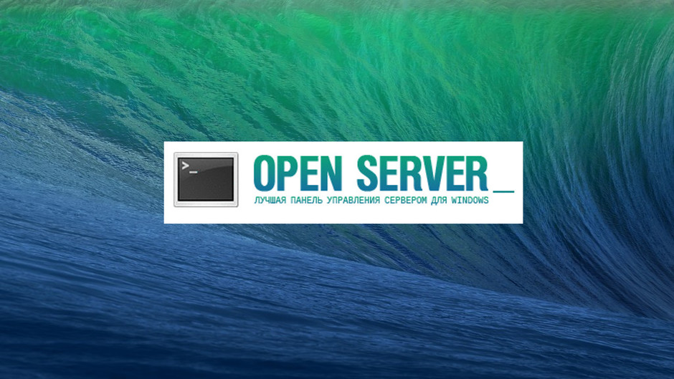

*Рис. 7 Open Server*

**Metro Framework** - внутреннее кодовое название художественного стиля оформления графического интерфейса пользователя продукции компании Microsoft. Характерные особенности — ориентация на типографику и акцент на текст, графический минимализм, плавная анимация, один из отличительных элементов стиля — плоские прямоугольные «плитки».

Изначально был разработан для использования в Windows Phone, также использовался при создании пользовательского интерфейса в энциклопедии Encarta и MSN 2.0, а также Zune и Windows Media Center. Позже на основе Metro был построен интерфейс Windows Phone, веб-сайта Microsoft, Xbox 360, Windows 8, Xbox One, Windows 10 (частично).

Стиль Metro основан на принципах дизайна швейцарского стиля. Основными принципами Metro являются акцент на хорошей типографике и крупный текст, который сразу бросается в глаза. Microsoft называет Metro «простым, чистым, современным», а также «обновлением» по сравнению с основанными на значках интерфейсами Windows, Android и iOS.

Microsoft разработала Metro специально для укрепления группы общих задач для ускорения использования. Это достигается за счёт исключения лишней графики и вместо этого опоры на фактическое содержание, для функционирования в качестве основного пользовательского интерфейса.

Большую роль играет анимация. Microsoft рекомендует плавные переходы и взаимодействие с пользователем на основе реальных движений (таких, как нажатие или перемещение). Это создаёт у пользователя впечатление «живого» и отзывчивого интерфейса с «добавленным ощущением глубины».

Microsoft составила внутренний список принципов, считающихся основой Metro.

Примерно одновременно с официальным выпуском Windows 8 (26 октября 2012 года), поскольку всё больше разработчиков и партнёров Microsoft начали работать над созданием новых приложений в стиле Metro, по этой теме были созданы многие веб-сайты с ресурсами, в том числе особые правила разработки графических интерфейсов для Windows Store.

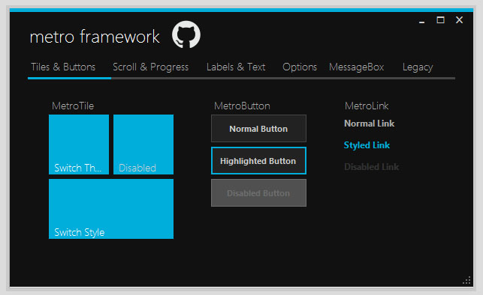

*Рис.8 пример работы в стиле Metro*

**Microsoft PowerPoint** — программа подготовки презентаций и просмотра презентаций, являющаяся частью Microsoft Office и доступная в редакциях для операционных систем Microsoft Windows и macOS, а также для мобильных платформ Android и IOS. Материалы, подготовленные с помощью PowerPoint, предназначены для отображения на большом экране — через проектор, либо телевизионный экран большого размера.

PowerPoint является частью Microsoft Office. Это позволило PowerPoint стать наиболее распространённой во всем мире программой для создания презентаций. Файлы презентаций PowerPoint часто пересылаются пользователями программы на другие компьютеры, что означает необходимую совместимость с ними программ конкурентов. Однако, поскольку PowerPoint имеет возможность подключения элементов других приложений через OLE, некоторые презентации становятся сильно привязанными к платформе Windows, что делает невозможным открытие данных файлов, например, в версии для macOS. Это привело к переходу на открытые стандарты, такие как PDF

PowerPoint неоднократно подвергался критике. Указывают, прежде всего, на навязываемый стиль изложения материала в виде набора кратких тезисов — «буллитов», которые одновременно появляются на экране и зачитываются лектором, а также смещению акцента к оформлению в ущерб смыслу. Среди противников использования PowerPoint для презентаций — профессор Йельского университета Эдвард Тафти, российский дизайнер Артемий Лебедев и миллиардер Джефф Безос



*Рис. 9 PowerPoint*

# ГЛАВА 2. ПРОЕКТНАЯ ЧАСТЬ

**2.1 информационная модель и её описание**

Информационная модель — модель объекта, представленная в виде информации, описывающей существенные для данного рассмотрения параметры и переменные величины объекта, связи между ними, входы и выходы объекта и позволяющая путём подачи на модель информации об изменениях входных величин моделировать возможные состояния объекта. Информационные модели нельзя потрогать или увидеть, они не имеют материального воплощения, потому что строятся только на информации. Информационная модель — совокупность информации, характеризующая существенные свойства и состояния объекта, процесса, явления, а также взаимосвязь с внешним миром.

Информационные модели делятся на описательные и формальные.

Описательные информационные модели — это модели, созданные на естественном языке (т.е. на любом языке общения между людьми: английском, русском, китайском, мальтийском и т.п.) в устной или письменной форме.

Формальные информационные модели — это модели, созданные на формальном языке (т.е. научном, профессиональном или специализированном). Примеры формальных моделей: все виды формул, таблицы, графы, карты, схемы и т.д.

Хроматические (информационные) модели — это модели, созданные на естественном языке семантики цветовых концептов и их онтологических предикатов (т.е. на языке смыслов и значений цветовых канонов, репрезентативно воспроизводившихся в мировой культуре). Примеры хроматических моделей: "атомарная" модель интеллекта (АМИ), межконфессиональная имманентность религий (МИР), модель аксиолого-социальной семантики (МАСС) и др., созданные не базе теории и методологии хроматизма.

**2.1.1 Диаграмма потоков данных**

Диаграммы потоков данных (Data Flow Diagramming) являются основным средством моделирования функциональных требований к проектируемой системе. Требования представляются в виде процессов, связанных потоками данных.

Диаграммы потоков данных показывают, как каждый процесс преобразует свои входные данные в выходные, и выявляют отношения между этими процессами. Основные компоненты DFD (как было сказано выше) - процессы или работы, внешние сущности, потоки данных, накопители данных (хранилища).

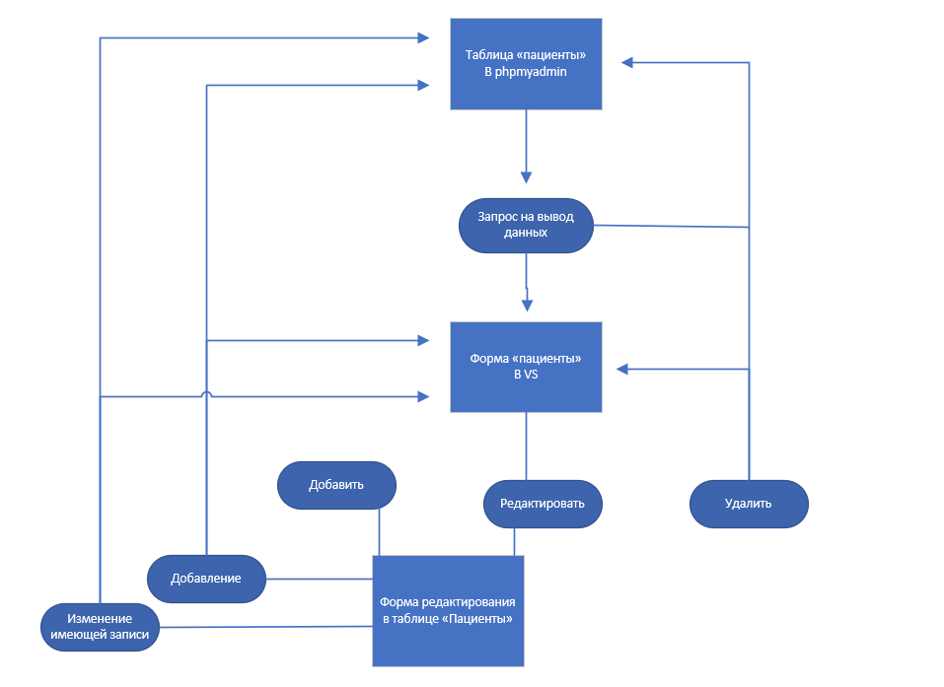

*Рис. 10 Диаграмма потоков данных*

Данная диаграмма потока данных была создана в Microsoft Visio. На этой диаграмме показано, как база данных PhpMyAdmin взаимодействует с формой Microsoft Visual Studio.

Взаимодействие происходит следующим образом: Базы данных изначально привязаны к определенному полю в Microsoft Visual Studio. Затем в базу данных отправляется запрос, который позволяет Microsoft Visual Studio отображать необходимые столбцы данных. Для изменения существующих данных или добавления новых данных в конкретную таблицу. Необходимо открыть новую специально созданную форму в Microsoft Visual Studio, нажав кнопку «Добавить» пациента. Новую запись или после выбора нужной записи нажать на кнопку «Редактировать», это позволит редактировать всю строку в таблице.

Кнопка «Удалить клиента», в свою очередь, работает на форме со своей таблицей, в которой применяются изменения. Для удаления записи выберите нужную запись, щелкнув по ней левой кнопкой мыши, и нажмите на кнопку «Удалить». Запись удаляется из таблицы в Microsoft Visual Studio и из таблицы в базе данных.

Аналогично будут работать и другие формы с таблицами.

Стоит отметить, что сохранения в данном случае происходит автоматически и их можно наблюдать как в самой программе, так и в базе данных phpMyAdmin.

**2.2 Инфологическая модель**

Инфологическая модель представляет собой описание будущей базы данных, представленное с помощью естественного языка, формул, графиков, диаграмм, таблиц и других средств, понятных как разработчикам БД, так и обычным пользователям.

Назначение такой модели состоит в адекватном описании процессов, информационных потоков, функций системы с помощью общедоступного и понятного языка, что делает возможным привлечение экспертов предметной области, консультантов, пользователей для обсуждения модели и внесения исправлений. В данном случае под созданием инфологической модели будем понимать именно ее создание для БД. В общем случае, инфологическая модель может создаваться для любой проектируемой системы и представляет ее описание (в общем случае в произвольной форме).

Создание инфологической модели является естественным продолжением исследований предметной области, но в отличие от него является представлением БД с точки зрения проектировщика (разработчика). Наглядность представления такой модели позволяет экспертам предметной области оценить ее точность и внести исправления. От правильности модели зависит успех дальнейшей разработки.

Инфологическую модель можно представить в виде словесного описания, однако наиболее наглядным является использование специальных графических нотаций, разработанных для проведения подобного рода моделирования.

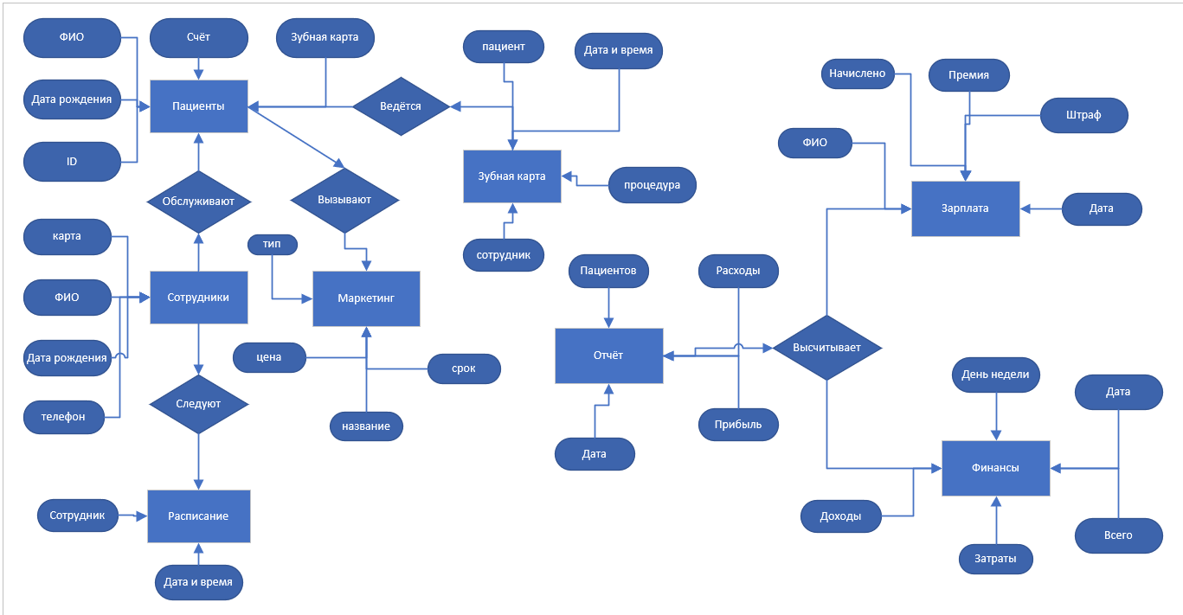

*Рис. 11 Инфологическая модель базы данных*

**2.3 физическая модель**

Физическая модель данных, наоборот, зависит от конкретной СУБД, являясь фактически представлением системного каталога. Физическая модель содержит информацию обо всех объектах в базе данных.

Поскольку нет стандартов для объектов базы данных (например, нет стандарта для типов данных), физическая модель зависит от конкретной реализации СУБД.

Таким образом, одной и той же логической модели может соответствовать несколько разных физических моделей. Если в логической модели конкретный тип данных атрибута не имеет значения, то в физической модели важно описать всю информацию о конкретных физических объектах - таблицах, столбцах, индексах, процедурах и т.д. Разделение модели данных на логическую и физическую позволяет решить несколько важных задач.

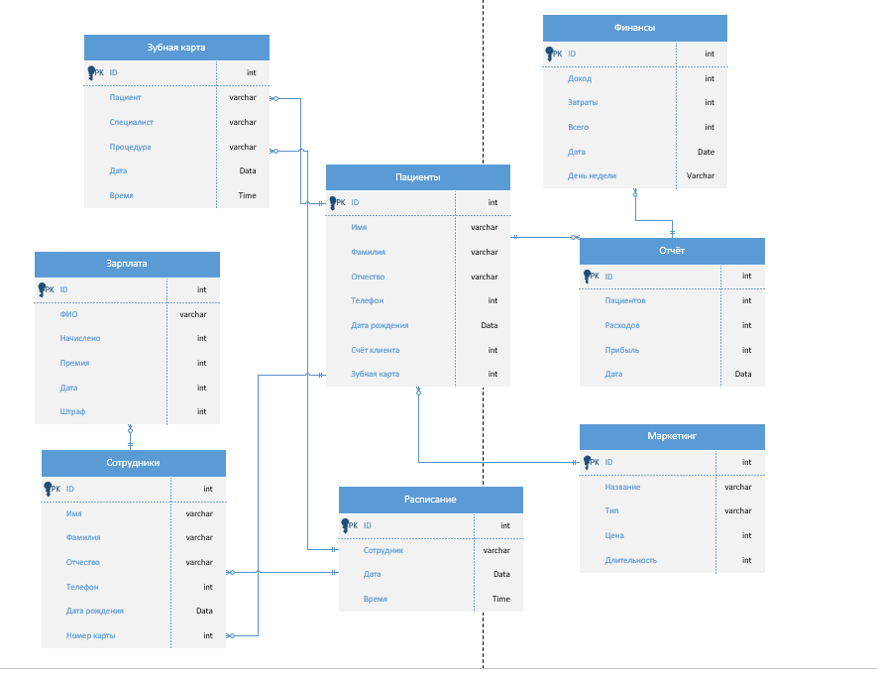

*Рис. 12 Физическая модель*

# ГЛАВА 3. РЕАЛИЗАЦИЯ ПРОГРАММНОГО ПРОДУКТА

**3.1 Описание алгоритма программного продукта**

Блок схема – вариация схемы, которая описывает алгоритм, в котором каждые шаги содержат определённые блоки и между собой соединяющей линией, которая показывает последовательность шагов.

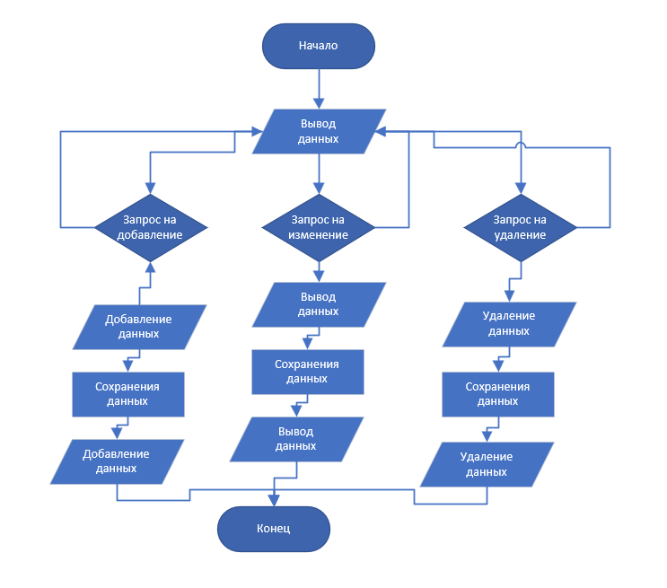

*Рис. 13 блок-схема*

Пользователь запускает приложение и попадает в главное меню, откуда он может выбрать на какую форму ему попасть. На главной форме также есть возможность открыть форму для отправки писем на email-почту. Это позволит отправлять письма на почту клиентам и сотрудникам, не выполняя при этом вход в учётную запись своего аккаунта email. В форме просмотра таблиц есть кнопка позволяющая открыть форму редактирования уже выбранной формы. В форме редактирования пользователь может уже не только посмотреть на таблицу, но и взаимодействовать с ней. Добавить новую строку, отредактировать уже имеющую строку или удалить. На формах также имеется строка поиска. Если пользователь начнёт в неё писать что-то, то таблица начнёт видоизменятся и в результате выдаст пользователю все строки, в которых содержится то или иное слово, которое он вёл в строке поиска. Также на всех формах присутствует кнопка выхода из данной формы. Сама программа связана с базой данной phpMyAdmin соответственно если редактировать таблицу через программу, то и в базе данных будут заметны изменения, верно и обратное. Разве что в самой разрабатываемой программе с этим легче работать, в чём и заключалась суть приложения.

**3.2 тестирование программного продукта**

В процессе написания программного средства необходимо производить тестирование на правильность работы приложения. Одной из основных задач тестирования является устранение ошибок, происходящих при вводе данных.

Тестирование программного продукта – это тестирование функций приложения на соответствие требованиям. Оценка производится в соответствии с ожидаемыми и полученными результатами при условии, что функции отрабатывали на различных значениях.

Тестирование программного средства будет производиться последовательно, переходя из одной части программного средства в другую. Во время теста будут проверяться все действия с программным средством, навигация пунктам меню, которые может произвести пользователь. После чего, все собранные и найденные ошибки будут исправлены.

Тестирование происходило методом откладки после запуска приложения. Далее было несколько вариантов исхода, а именно:

1. Были выявлены ошибки в коде, и программа прекращала свою работу сразу или после выполнения определённого действия.
2. В программе появлялось окно сообщающая ошибку которую допустил пользователь во время работы с приложением.

По поводу первого варианта то изначально была обнаружена ошибка в виде некорректного SQL-запроса в самом коде из-за чего невозможно было выполнить функцию «редактирования». Просмотрев код внимательнее, оказалось, что в блоке кода, который отвечает за редактирования отсутствовали следующие символы: _, +, =. После добавления данных символов функция редактирования полностью заработала без ошибок.

Вторая ошибка была обнаружена в поисковике так как он выполнял свою функцию хотя ошибок не выдавал. Оказалось, в коде строка подключения к нужному элементу обращалась к уже другому такому же элементу, у которого уже была иная функция и при этом другого типа, а именно она работала только тогда, когда происходило нажатие на кнопку, а в нужном элементе событие происходило автоматически. Ошибка была устранена после того, как поменяли элемент в коде для обращения. MetroTextBox1 был неверным объектом для обращения так как необходим был именно MetroTextBox5.

По поводу второго варианта исхода событий выдавалось уже пользователю в виде окна. Для этого в коде заранее был добавлен метод обработчика ошибок и специальное сообщение для пользователя, в котором сообщается, что было сделано не верно.

**3.3 руководство администратора**

Главное назначение программы — это просмотр и взаимодействие с таблицами, которые связаны с базой данных на примере стоматологической клиники. Автоматизированное рабочее место менеджера стоматологической клиники. Для выполнения работы программы требуется запустить open server и с его помощью открыть phpMyAdmin в которой непосредственно должна находиться необходимая нам база данных. В данном случае она названа «armst». В самой программе есть блок кода, который подключается конкретно к этой базе данных и позволяет с ней взаимодействовать уже через саму программу.

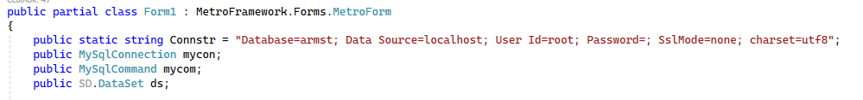

*Рис. 14 строка подключения к бд*

После правильного подключения при запуске программы откроется главное меню.

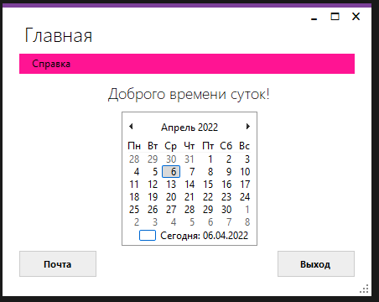

Рис. 15 Главная форма.

На главной форме с помощью справки можно попасть в формы просмотра таблиц и соответственно их редактирования. Кнопка выход позволить закрыть приложение и если при этом были открыты другие формы данного приложения, то они тоже закроются, то бишь приложение прекратит свою работу. Кнопка почты приведёт к форме, где есть возможность отправлять письма на Email почту.

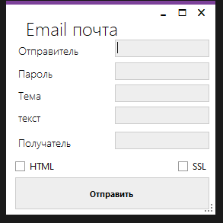

*Рис. 16 Почта*

Отправка писем на Email-почту может облегчить связь между сотрудниками и пациентами. В данном случае возможность отправлять письма на почту осуществлена таким образом, что пропадает необходимость заходить в свой Email аккаунт через приложение или браузер. На это может уйти некоторое время. В данном случае нам надо будет просто ввести свою почту, почту получателя и пароль от своей почты. Далее вводим текст сообщения и можем назвать тему диалога. Стоит учесть, что есть необходимость нажимать на checkbox SSL иначе письмо скорее всего не отправится. Это связано с SMTP портами.

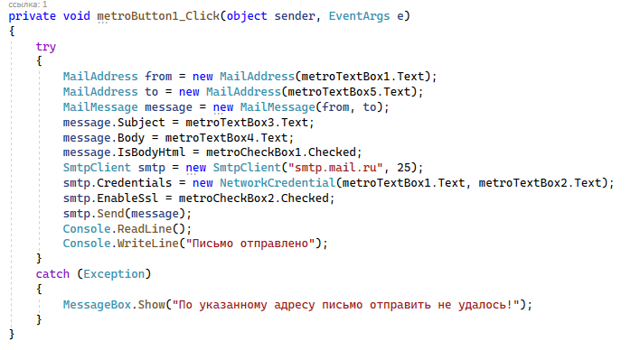

*Рис.17 Код почты*

Из периферийных устройств требуется наличие клавиатуры, мыши и монитора иначе программой не получится взаимодействовать. В случае отсутствия клавиатуры можно воспользоваться её аналогом «виртуальной клавиатурой», которой можно работать при мощи компьютерной мыши. Если отсутствует мышка, то можно работать на тачпаде, если таковой имеется. В принципе всё работу можно осуществить на ноутбуке.

Характеристика программы. Запуск программы занимает около 10 секунд и использует 17 мегабайтов памяти процессора. Сбоев в программе не наблюдалось, работает стабильно. Программа автоматически сохраняет все изменения, которые также можно заметить в phpMyAdmin. Поэтому если произойдёт сбой, и программа закроется, то не стоит переживать.

Обращение к программе. После запуска программы в главном меню можно выбрать форму куда пользователю необходимо попасть. Этот вызов происходит путём нажатия на соответствующую кнопку.

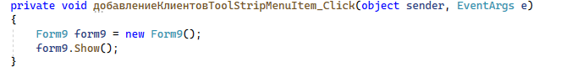

*Рис. 18 пример перехода*

Примерно так выглядит код кнопки, которая перенесёт на нужную нам форму. В данном случае на 9 форму.

Входные и выходные данные. Разберём на примере таблицы «пациенты». Входные данные заполняются через форму редактирования и добавления в специальные элементы, а именно TextBox.

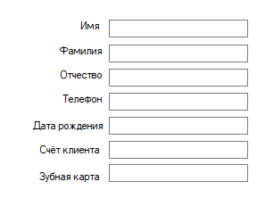

*Рис. 19 пример textBox*

После заполнения всех элементов, нужно нажать на соответствующую кнопку и запись появится в базе данных. Она автоматически сохраняется.

Так выглядит код кнопки «добавления» и «редактирования». Каждый sql запрос отвечает за свой TextBox. При создании таблиц в базе данных присваивались типы данных, которые отвечают за свою строку. Например, некоторые имеют исключительно числовой тип данных как «телефон». Поэтому важно соблюдать к какой именно строке поступает запрос.

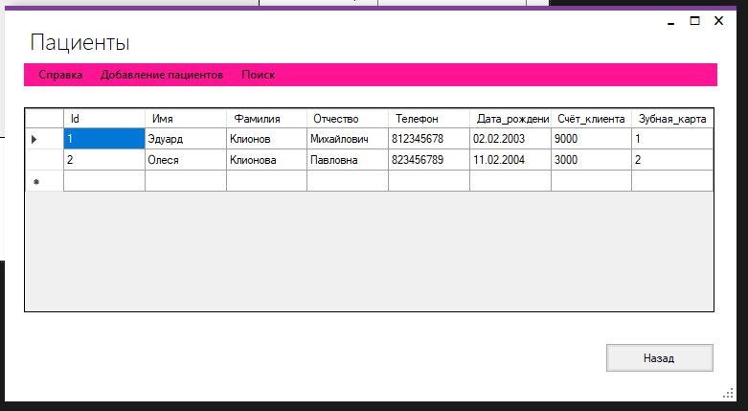

*Рис. 20 таблица в C#*

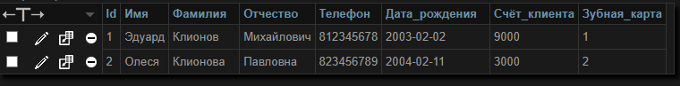

*Рис. 19 таблица в phpmyadmin*

Примерно так будет выглядеть результат входной информации на выходе в самой программе и phpMyAdmin.

Форма редактирования позволяет взаимодействовать с таблицей. Добавлять, удалять и редактировать уже имеющие строки.

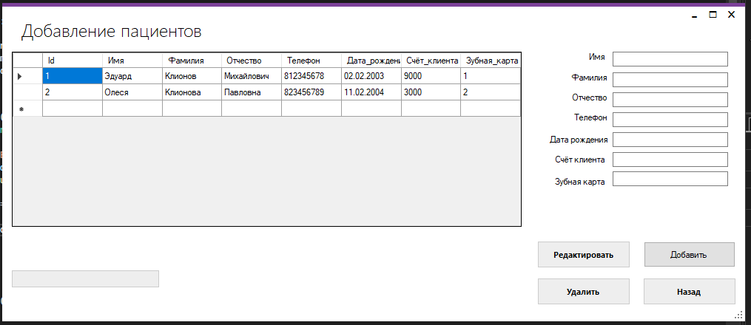

*Рис. 20 форма редактирования.*

Если необходимо добавить в таблицу запись, то нужно корректно заполнить поля и нажать на кнопку «добавить». Запись будет отображаться в таблице и автоматически сохранится. Таким образом её можно будет просмотреть уже и в базе данных phpMyAdmin.

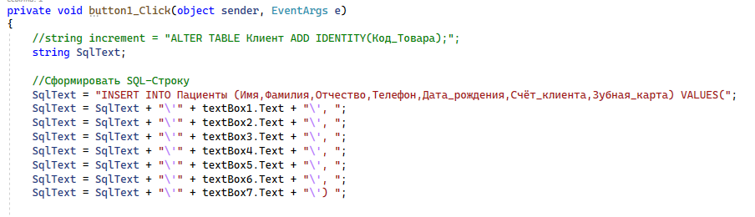

*Рис. 21 Код кнопки «добавить»*

Для редактирования записи нужно также заполнить все поля, выделить необходимую строку и нажать на соответствующую кнопку. Важно понимать, что необходимо иметь все поля заполненными.

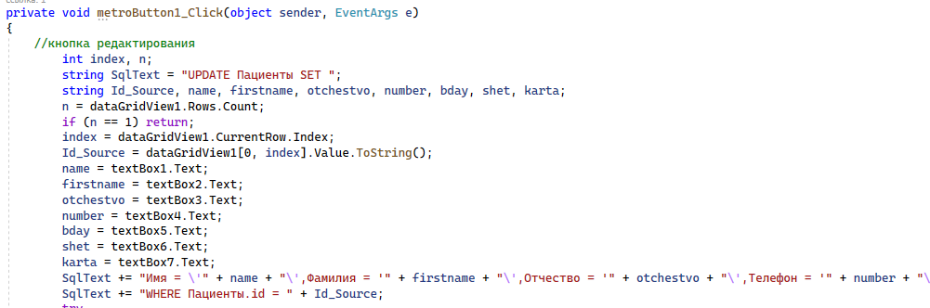

*Рис. 22 Код кнопки «редактировать»*

Для удаления достаточно выделить строку и просто нажать на кнопку «удаления». Для этого кнопки уже никакие поля не привязаны так что заполнены поля или нет, не играет абсолютно никакой роли. После удаления записи она также удалится из базы данных. Сохраняется автоматически.

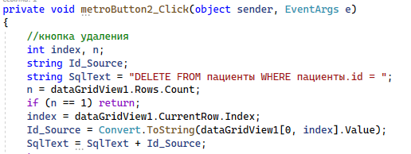

*Рис.23 Код кнопки «удаления»*

Сообщения. В программу заложены сообщения об ошибках дабы указать их пользователю.

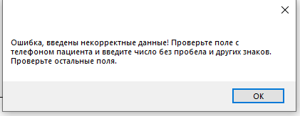

*Рис. 24 сообщение об ошибке*

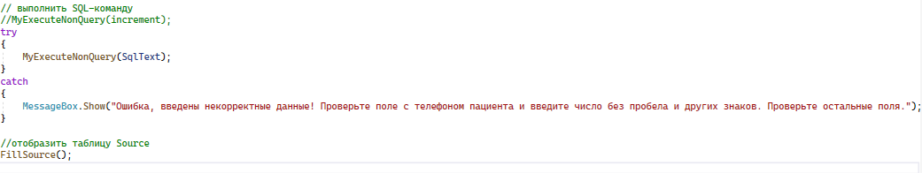

*Рис. 25 сообщение*

Данная ошибка сообщает пользователю, что некорректно видены данные, а именно ввёл недопустимые символы или числа в поля для которых есть ограничения. Например, если в числовой тип данных ввести слишком большое число. Рекомендуется проверить и убедиться всё ли правильно было введено.

Администратор должен уметь полностью пользоваться программой и получает доступ ко всем возможностям приложения. От просмотра таблиц в программе до редактирования данных в базе данных. Таким образом администратор получает полный контроль над приложением.

**3.4 руководство пользователя**

Пользователь в отличии от администратора имеет ограниченный функционал. Пользователь сможет просматривать таблицы, взаимодействовать с ними, но не имеет доступ к самой базе данных в phpMyAdmin. Соответственно обычный пользователь не имеет такой контроль как администратор.

Применение данного программного продукта подойдёт для заполнения и редактирование базы данных. Это не обязательно должна быть стоматологическая клиника.

Программа позволяет взаимодействовать с базой данных. В приложении присутствует возможность добавления, редактирования, удаления строк в таблицах, просмотр таблиц, выход из формы или программы в целом, отправку писем на email-почту, а также осуществлена возможность поиска определённой строки по слову. Поиск также происходит автоматически.

Пользователь не обязан иметь багаж знаний с работой базы данных или других подобных программ. Интерфейс интуитивно понятный, простой, ничего лишнего нет, разобраться в программе не составит труда для новичка. Уровень подготовки пользователя может быть слабым и неуверенным пользователем персонального компьютера. Умение пользоваться базовыми приложениями на компьютере.

Данная программа предоставляется для менеджера стоматологической клиники. Менеджер не обязан иметь профильного образование или сертификата о пройденных курсах профиля чтобы взаимодействовать с данной программой.

Пользователю необходимо ознакомится с phpMyAdmin и open server. Научится экспортировать и импортировать базу данных, просмотреть её и при необходимости понимать типы данных. Знаний будет достаточно если пользователь сможет экспортировать и импортировать базу данных из phpMyAdmin с одного компьютера на другой.

Назначение программы — это взаимодействие с базой данных на примере стоматологической клиники. Её цель — это упростить и повысить эффективность управления, автоматизировать большинство бизнес-процессов.

Условия при работе с данной программой. На персональном компьютере необходимо иметь Open Server. При её открытии надо попасть в phpMyAdmin. Там создаём базу данных и импортируем в неё уже заготовленную базу данных. После чего запускаем exe файл нашей программы. Если программа при запуске выдаёт ошибку, то значит надо сменить настройки подключения базы данных в коде.



*Рис. 26 строка подключения*

На рисунке показана строка подключения программы и необходимой нам базы данных. Стоит убедиться в корректности написания названия базы данных, затем на имя пользователя и пароль, который надо вводить при запуске phpMyAdmin. На данном примере в имя пользователя надо ввести root, а пароль не требуется. На других компьютерах возможно надо поставить пароль и он тоже будет «root». Программа разрабатывалась на компьютере средней мощности, на операционной системе windows 10, при помощи полноценной IDE – Microsoft Visual Studio, разработанной специально под операционную систему линейки Windows. При создании данной программы использовались несколько компьютеров, потому для переноса всей программы или каких-то определённых частей использовалась флэшка и облачное хранение. Дабы уменьшить риск потери данных использовались бэкапы.

Бэкап, резервное копирование представляет собой процесс создания копии важных файлов на дополнительном носителе. Наверняка каждый сталкивался с тем, что данные с компьютера могут повредиться или разрушиться в принципе и если у вас нет копии, то восстановить важные документы невозможно. Следовательно, такое копирование служит своеобразным спасательным кругом, который поможет восстановить нужные данные. Кроме того, бэк-ап пригодиться и в случае, если основное устройство недоступно. К примеру, вы сдали свой компьютер в сервисный центр или потеряли телефон. А если мы говорим о сайте, то проблемы могут возникнуть с хостингом. Имея резервную копию файлов, можно выдохнуть, ведь все самое ценное на месте.

Функции программы. Запуск необходимых нам форм происходит путём нажатия на кнопку или через меню, код для этого является одинаковый за исключением номера формы, на которую нам необходимо попасть.

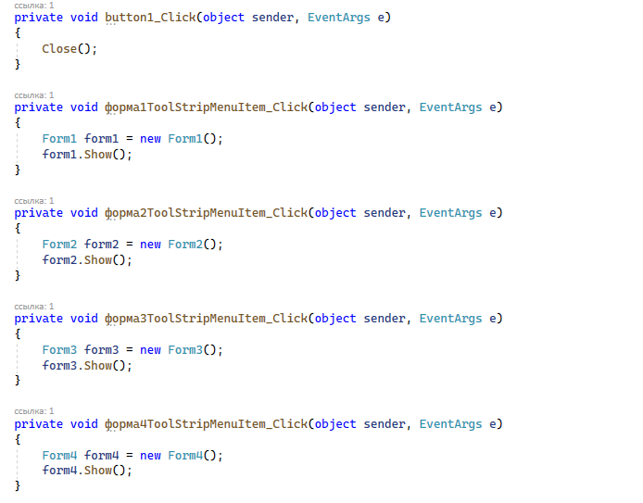

*Рис. 27 ссылки*

После попадания на нужную нам форму мы можем уже просмотреть таблицу и начать взаимодействие с ней. Здесь также можно просмотреть таблицу, но при этом её можно здесь заполнить, редактировать или же удалять ненужные строки. Важно учесть, что написание даты в phpMyAdmin отличается от нашей программы. В программе необходимо писать её, наоборот, и через дефис, например «2020-07-07».

На примере таблицы «маркетинг» разберём поиск.

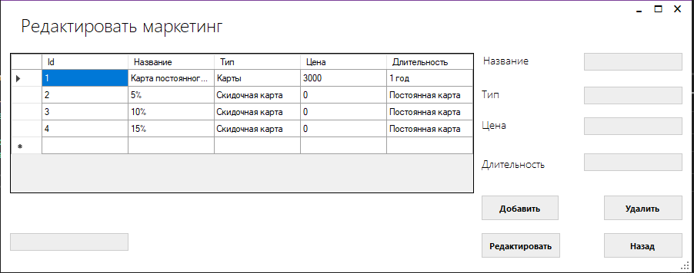

*Рис. 28 таблица маркетинг*

Слева внизу имеется элемент metroTextBox и при его помощи можно найти нужную нам строку, стоит только начать вписывать в него данные для поиска. Всё происходит автоматически и никуда больше не надо нажимать.

На выходе имеется примерный результат:

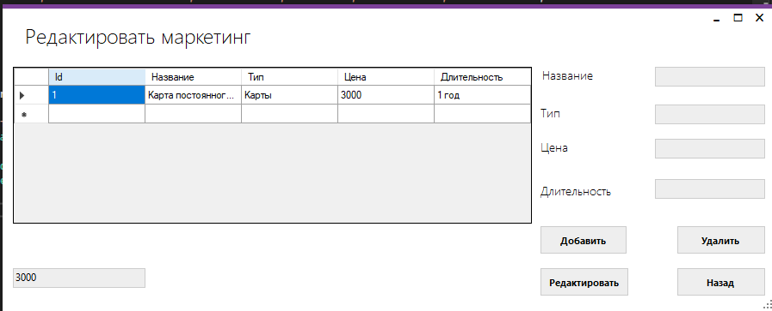

*Рис. 29 Поиск выполнен*

Мы произвели поиск нужной строки. В данном случае мы искали строку, где есть «3000» и таблица выдала нам этот результат без необходимости перезагрузки или ещё иного взаимодействия.

В случае если произойдёт ошибка в работе программы, то сама программа выдаст ошибку, заранее созданную для пользователя. Скорее всего ошибка будет заключатся в том, что пользователь некорректно ввёл данные и ему необходимо их проверить и повторить попытку. Других ошибок в программе и в базе данных обнаружено не было. Если произойдёт сбой самого компьютера, то не стоит беспокоиться, так как все изменения в программе сохраняются автоматически.

# ЗАКЛЮЧЕНИЕ

Выполняя курсовую работу, были последовательно пройдены все этапы разработки базы данных, начиная с изучения предметной области и заканчивая созданием корректно работающего оконного приложения.

Каждый этап сопровождался подробным анализом проделанной работы, что позволило свести к минимуму ошибки.

В процессе выполнения проекта была изучена и смоделирована предметная область «Стоматологическая клиника». При моделировании использовалось свободное программное обеспечение – программа для построения диаграмм Microsoft Visio.

В результате выполнения данного курсового проекта было создано работоспособное приложение базы данных средствами PhpMyAdmin - MySql.

Разработка приложения автоматизированного рабочего места для менеджера стоматологической клиники повысит эффективность работы уже существующих стоматологических клиник. Автоматизируя большинство бизнес-процессов, программа повышает, облегчает контроль, и управления во введении учётов тем самым сокращая численность болезней. Если стоматологическая клиника станет проще в управлении, то больше пациентов можно принять, полученный доход и сэкономленное время можно потратить на дополнительное повышение качества, изучении актуальных проблем и приобретении нового современного оборудования, таким образом, расширяя спектр услуг и возможностей оказываемой клиникой.

На основе проведённого исследования была разработана база данных. Установили подключение программы к самой базе данных. Также было проведено тестирование с целью исключить все допустимые ошибки. Все ошибки были исправлены. Программа на выходе имеет ряд возможностей, которые подходят под заданные нам условия. Можно просматривать формы, добавлять новые записи, редактировать и удалять имеющие записи, производить поиск нужной нам строки, отправлять письма на email-почту. Дизайн выполнен в минималистическом стиле благодаря Фреймворку Metro. Были улучшены навыки владениям языком программирования C# и базой данных phpMyAdmin. Главной средой для выполнения задач была полноценная IDE для С# - Microsoft Visual Studio.

Все выше поставленные задачи были выполнены, а именно:

1. На основе теоретического анализа литературы выяснить основные принципы работы стоматологической клиники

2. Изучить предметную область и функции решаемых задач;

3. Создать базу данных для менеджера стоматологической клиники

4. Спроектировать оконное приложение для управления БД.

5. Провести тестирование, убедиться в отсутствии ошибок.

# БИБЛИОГРАФИЯ

1. Microsoft Corporation. Принципы проектирования и разработки программного обеспечения. Учеб. курс MCSD. М.: Изд.-торг. дом «Русская редакция», 2020.
2. Windows Forms. Программирование на C# [Электронный ресурс]. — Режим доступа: http://csharpcoding.org/category/windows-forms/ (дата обращения: 15.03.2017).
3. Агуров П. В. C#. Разработка компонентов в MC Visual studio 2017/2018 / Агуров П. В. – СПб.:БХВ-Петербург, 2008. – 479 с.
4. Агуров П. В. C#. Сборник рецептов / Агуров П. В. – СПб.:БХВ-Петербург, 20019. – 412с.
5. Албахари Дж. C# 6.0. Справочник. Полное описание языка [Текст] / Дж . Албахари, Б. Албахари — 6-е изд. — Москва: Вильямc, 2018. — 1040 c.
6. Артамонов И.В. Разработка распределенных сервисно-ориентированных программных средств / И.В. Артамонов – Иркутск: Изд-во БГУЭП, 2020. – 130 с.
7. Биллиг, В. А. Объектное программирование в классах на C# 3.0 [Электронный ресурс] / В.А. Биллиг. - 2-е изд., испр.. - Москва : Национальный Открытый Университет «ИНТУИТ», 2018. - 391 с. Полный текст находится в ЭБС "Университетская библиотека ONLINE".
8. Биллиг В. А. Основы объектного программирования на C# (C# 3.0, Visual Studio 2018) [Текст]: учебное пособие / В. А. Биллиг. — Москва: Интернет-университет информационных технологий, Бином. Лаборатория знаний, 2019. — 584 c.
9. Биллиг В.A. Основы объектного программирования на С# (C# 3.0, Visual Studio 2018) [Электронный ресурс] : учебное пособие / В.A. Биллиг. — Электрон. текстовые данные. — Москва, Саратов: Интернет-Университет Информационных Технологий (ИНТУИТ), Вузовское образование, 2017. — 583 c.
10. Борисенко В.В. Основы программирования [Электронный ресурс] / В.В. Борисенко. — Электрон. текстовые данные. — М. : Интернет-Университет Информационных Технологий (ИНТУИТ), 2017. — 323 c.
11. Введение в программирование на языке С# : курс лекций и лаб. практикум : учеб. пособие / А. В. Котельникова, М. Л. Вотинцева. - Киров : Изд-во ВятГГУ, 2019. - 299 с. : ил. - Библиогр.: с. 299
12. Герман О. Программирование на Java и C# для студента [Текст]: учебное пособие / О. Герман, Ю. Герман. — Санкт-Петербург: БХВПетербург, 2019. — 512 c.
13. Гагарина Л.Г. Технология разработки программного обеспечения: учебное пособие / Л.Г. Гагарина, Е.В. Кокорева, Б.Д. Виснадул. – М.: ИД «ФОРУМ»: ИНФРА-М, 2019.
14. ГОСТ Р ИСО/МЭК 12207-2018 Информационная технология. Системная и программная инженерия. Процессы жизненного цикла программных средств. Издание официальное.
15. ГОСТ Р ИСО/МЭК 9126-93. Информационная технология. Оценка программной продукции. Характеристики качества и руководства по их применению. Издание официальное.
16. ГОСТ 19.201-78 «Техническое задание. Требования к содержанию и оформлению». – М.: Издательство стандартов, 2019.
17. ГОСТ 34.602-89. Информационная технология. Комплекс стандартов на автоматизированные системы. Техническое задание на создание автоматизированной системы. – М.: Издательство стандартов, 2019.
18. Грин Дж. Изучаем C# / Дж. Грин, Э. Стиллмен. – СПб.: «Питер», 2019.
19. Гунько, А.В. Системное программное обеспечение: конспект лекций / А.В. Гунько. - Новосибирск: НГТУ, 2019. – 138
20. Дейтел Ч. C# / Дейтел Ч., Дейтел П., Листфилд Дж. и др. – СПб.:БХВПетербург, 2018. – 1056с.
21. Зыков, С.В. Ввеение в теорию программирования. Объектно-ориентированный подход / С.В. Зыков. - 2-е изд., испр. - М. : Национальный Открытый Университет «ИНТУИТ», 2018. - 189 с. : схем. - (Основы информационных технологий). - Библиогр. в кн.
22. Изучение C# [Электронный ресурс]. — Режим доступа: http://csharp.in.ua/about/ (дата обращения: 01.12.2018).
23. Интерактивный учебник по Visual C# [Электронный ресурс]. — Режим доступа: https://msdn.microsoft.com/ru-ru/library/bb383962(v=vs.90).aspx/ (дата обращения: 05.12.2017).

# ПРИЛОЖЕНИЯ

**МИНИСТЕРСТВО ОБРАЗОВАНИЯ И НАУКИ КАЛУЖСКОЙ ОБЛАСТИ**

**Государственное автономное профессиональное образовательное учреждение Калужской области**

**«Калужский технический колледж»**

**ГАПОУ КО «КТК»**

УТВЕРЖДАЮ

Зам.директора по ИТ

______________ И.А. Денисова

« ___ » ________ 2022 г.

**Техническое задание**

на курсовую работу

по теме:

**" Разработка автоматизированного рабочего места менеджера стоматологической клиники"**

|  |  |
| --- | --- |
|  | Дата выдачи задания:  «__» _________ 2022 г. |
| Руководитель курсовой работы:  __________________ Д.А. Грачёв | задание принято к исполнению:  студент группы 3ИСиП1  Клименко З.М. ФИО |
|  |  |

Калуга, 2022 год

**1.Введение**

Настоящее техническое задание распространяется на проектирование оконного приложения предназначенной для менеджера стоматологической клиники

Аналогов базы данных «автоматизированного рабочего места стоматологической клиники» в настоящее время существует большое множество.

**2. Основание для разработки**

Программа разрабатывалась согласно учебному плану ГАПОУ КО «Калужский технический колледж», специальности 09.02.07 «Информационные системы и программирование»

**Назначение разработки**

Основным назначением программы является автоматизация бизнес-процесса

**3. Требования к программе или программному изделию**

3.1. Требования к функциональным характеристикам

3.1.1. Программа должна обеспечивать выполнение следующих функций: Отображение сущностей базы данных; добавление, редактирование и удаление записей; выполнение запросов внутри базы данных и демонстрация их результата, поиск

3.1.2. Исходные данные: Сотрудники, Клиенты, Маркетинг, Зарплата, Зубная карта, Отчёт, Расписание, Финансы.

**3.2. Требования к надежности**

3.2.1. Предусмотреть контроль вводимой информации

3.2.2. Предусмотреть блокировку некорректных действий пользователя при работе с программой.

**3.3. Условия эксплуатации**

Требования не предъявляются.

**3.4. Требования к составу и параметрам технических средств**

Рекомендуется использовать ПК, совместимый с IBM.

**3.5. Требования к информационной и программной совместимости**

Рекомендуется использовать операционную систему не ниже Windows’07 и соответствующие ей прикладные программные пакеты и системы программирования.

**4. Требования к программной документации**

Разрабатываемые программные модули должны быть самодокументированы, т.е. тексты программ должны содержать все необходимые комментарии.

4.1. В состав сопровождающей документации должны входить:

4.1.1. Пояснительная записка, содержащая описание разработки в количестве 40-60 листов;

4.1.2. Руководство пользователя

**5. Стадии и этапы разработки**

Программное обеспечение разрабатывается с учетом плана – графика выполнения курсовых работ.

**6. Порядок контроля и приемки**

Прием программы осуществляется по плану – графику выполнения курсовых работ.

|  |  |
| --- | --- |
| Руководитель курсовой работы  ________________/ Д.А. Грачёв  «___» _________ 2022 г. | Студент группы_________________  Клименко З.М./ ФИО  « __ »_________ 2022 г. |